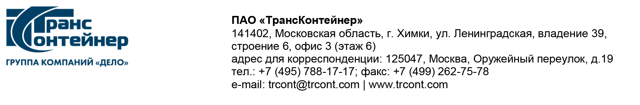

ВЫПИСКА ИЗ ПРОТОКОЛА № 12.3/КК
заседания Конкурсной комиссии аппарата управления
публичного акционерного общества «ТрансКонтейнер»
(ПАО «ТрансКонтейнер»), проведенного в заочной форме
«13» марта 2024 года
Состав Конкурсной комиссии – 9 человек. Приняли участие 7 человек.
Кворум имеется.

Вопрос №1.

Подведение итогов 4 этапа закупки способом размещения оферты по предмету закупки: «Поставка запасных частей для контейнерных перегружателей типа «ричстакер» для нужд контейнерных терминалов Уральского филиала
ПАО «ТрансКонтейнер».
Номер закупки: РО-СВЕРД-23-0015

Проект решения, поставленный на голосование:

- Согласиться с выводами и предложениями Постоянной рабочей группы конкурсной комиссии Уральского филиала ПАО «ТрансКонтейнер» (Протокол № 2/ПРГ заседания, состоявшегося 28 февраля 2024 года).
- К установленному документацией о закупке сроку по 4 этапу поступила 1 (одна) заявка от следующего претендента:

Претендент №1
ИНН: | 7707764317
Регистрационный номер заявки: | 444
Дата и время подачи заявки: | 09.02.2024 09:26
- Допустить к участию в четвертом этапе закупки способом размещения оферты Претендента №1 и признать его участником (победителем) закупки.
- Принять решение заключить договор с участником (победителем) закупки способом размещения оферты с максимальной (совокупной) ценой договора 56 000 000,00 (пятьдесят шесть миллионов) рублей 00 копеек с учетом всех налогов (кроме НДС).
- Поручить директору Уральского филиала ПАО «ТрансКонтейнер»:
  - уведомить Претендента №1 о принятом Конкурсной комиссией ПАО «ТрансКонтейнер» решении с приглашением заключить договор;
  - обеспечить в установленном порядке заключение договора с
Претендентом №1 на условиях, определенных документацией о закупке и заявкой участника.

Итоги голосования: «за» 7 членов Комиссии
«против» нет
«воздержался» нет

Решение принято единогласно.

Протокол заседания Конкурсной комиссии аппарата управления публичного акционерного общества «ТрансКонтейнер» (ПАО «ТрансКонтейнер»), составлен и подписан «15» марта 2024 г.

Выписка верна
Секретарь Комиссии

